Западно-Казахстанская область
Город Аксай
КГУ ОШ № 5
Гуренко Татьяна Ивановна
Телефон: 87771803366
E-mail : gurenko64@inbox.ru

Краткосрочный план урока по математике 1 класс

Раздел (сквозная тема): |  | Раздел 1 С. Величины и их единицы измерения ( Моя школа)
Тема урока:(слайд) |  | Как измерить длину
Цели обучения: |  | 1.1.3.1 различать величины: длина/масса/объем (емкость); выбирать меры и инструменты для их измерения; производить измерения
Подраздел: |  | 1.3 Величины и их единицы измерения
Цели урока |  | Начальный уровень: смогут сравнивать и измерять предметы по длине, высоте и людей по росту  Средний уровень: смогут использовать язык измерения и условные мерки  Высокий уровень: смогут выбирать мерки, как инструменты для измерения, объяснять способы измерений
Языковые цели |  | Предметная лексика и терминология: мерка, сантиметр, единицы измерения  Полезные выражения для диалогов и письма:  Обсуждение:  Как правильно измерять с помощью линейки?  В каких единицах измеряются предметы?
Критерии оценивания |  | Умеет измерять длину с помощью линейки.  Умеет измерять с помощью условной мерки.  Умеет выражать результат измерения длины в сантиметрах.
Ход урока:
Этапы урока | Запланированная деятельность учителя на уроке |  | Деятельность учеников | Ресурсы
Начало урока | 1. Создание положительного эмоционального настроя  Дорогие ребята, потрите ладошки.  -Вы почувствовали тепло? (Да).  Приложите ладошки к своей груди. пусть это тепло согреет вас, придаст вам уверенности на уроке.  А ещё уверенность в свои силы может придать пожелание друга. давайте скажем свои пожелания друзьям.  "Пожелания"  Поочередно каждый из детей адресует своё пожелание одному или нескольким одноклассникам, начиная со слов “Я хочу сегодня пожелать (имя одноклассника)...”/удачи, успеха, стремиться к достижению цели, никогда не сдаваться и т.д./  Как мы рады нашей встрече!  Улыбнемся, подмигнем,  Заниматься все начнем. |  | Приветствуют учителя.  Повторяют движения за учителем.  выражают пожелания своим одноклассникам | Музыка  https://www.youtube.com/watch?v=su_yuNseaiA
Середина урока | Актуализация жизненного опыта. 2. Целеполагание.  Загадки  1. Какое животное очень красивое,  самое высокое, самое длинное ?(жираф.)  2) У меня иголки длиннее чем у ёлки. (сосна)  Молодцы. Верно отгадали.  - О чём шла речь в загадках?  - Правильно о длине. Сегодня мы узнаем, как можно измерить длину предметов.  - Вспомните, как измеряли длину удава в известном мультфильме?  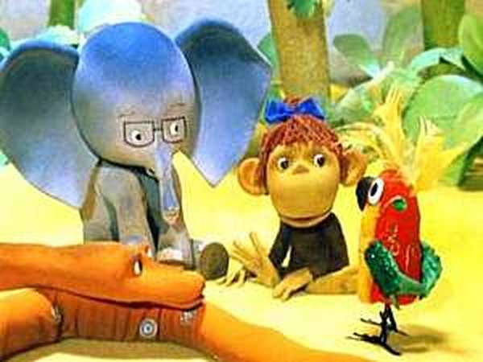  - Верно, длину удава герои измеряли в слонятах, мартышках и попугаях.  Слонята, мартышки и попугаи являлись условными мерками.  Условная мерка - это предмет, который используют для измерения, т.е. орудие измерения.  Условная мерка может быть любой, например, спичечный коробок , полоска бумаги , карандаш или шагая пальцами.  3. (Г) Проблемная ситуация.  1) В нашем классе много мальчиков. Как можно измерить рост самого большого и самого маленького из них?  Я предлагаю с помощью условной мерки использовать простой карандаш. это будет ваша условная мерка.  2) У наших девочек красивые косички. чтобы их заплести , обязательно нужны ленты. Даша и Аяжан принесли свои ленточки. Измерить их, тоже, можно с помощью условных мерок, палочки от мороженого.  Правило измерения:  1. Определить точку отсчета и направление измерения.  2. Приложить мерку к началу протяженности, сделать отметку другого конца, напротив мерки поставить фишку или сделать отметку.  3. Приложить мерку к отметке еще раз и так по всей протяженности.  4. Сосчитать количество фишек(отметок) и назвать количество отложенных мерок.  6. Сказать, что и чем измерено, и каков результат.  (К) Физминутка  Поработали, ребятки!  А теперь – все на зарядку!  Влево, вправо повернитесь,  Наклонитесь, поднимитесь.  Руки вверх и руки вбок,  И на месте прыг да скок!  А теперь бежим вприпрыжку,  Молодцы вы, ребятишки!  Замедляем, дети, шаг  И на месте стой! Вот так!  А теперь мы сядем дружно,  Нам ещё работать нужно!  4.Работа по теме урока. Открытие нового.  (П) Исследуй.  1) Измерьте длину учебника математики с помощью условных мерок, которые лежат на ваших столах.  Приходят в выводу, что получились разные величины, потому что скрепки разной длины.  - Вы убедились, если измерять разными величинами, можно легко запутаться.  Чтобы такого не случалось, люди договорились измерять точными мерками - сантиметром.  Сантиметр - это отрезок на школе линейки от 0 до 1. Чтобы было легче считать, на линейке эти отрезки обозначены цифрами. Посмотрите, сколько отрезков уместилось на ваших линейках.Приложите ваши линеёки друг к другу. Обратите внимание, что деления совпадают.  Чтобы измерить любую длину линейкой, нужно совместить деление 0 с началом измерения. Конец измерения, покажет какова измеряемая длина.  При измерении линейкой или метром, единицы измерения выражаются в сантиметрах и обозначаются СМ  5) Измерьте длину отрезков бумаги, лежащих на ваших столах, линейками. запишите результат измерения на них  (К) Пальчиковая гимнастика.  Пальчики-непоседы  Этот пальчик хочет спать,  Этот пальчик - прыг в кровать,  Этот пальчик прикорнул,  Этот пальчик уж заснул.  Встали пальчики - "Ура!"  В школу нам идти пора!  6. Закрепление с проговариванием. (Ф.О)  (Измерь сам)  1) Измерь и запиши длину ручки и блокнота с помощью условной мерки.  2) Какой стол длиннее?  Работа в паре  3) Сколько одинаковых учебников можно положить на вашей парте?  4) Сколько карандашей поместится по длине парты? |  | Отгадывают загадки  Высказывают предположение  Называют, чем измеряли удава  Работают по группам, выполняют задания под руководством учителя.  Знакомятся с правилами измерения условной меркой  Выполняют измерения, сообщают результат  Измеряют учебник разными условными мерками (скрепки разной величины)  Дети сравнивают длину своих линеек.  Дети приходят к выводу, что при измерении линейкой, длина отрезка одинакова.  Выполняют задания в тетради | картинка  (слайд)  Простые, не подточенные карандаши  палочки для мороженного
Конец урока | 7. Итог урока.  -Какую цель мы поставили на сегодняшнем уроке?  - Достигли ли мы этой цели?  - Какие затруднения были у вас на уроке?  - Что нужно сделать чтобы эти затруднения не повторялись?  Рефлексия.  Оценить свою работу при помощи измерительной ленты :  Если вы сегодня не очень хорошо запомнили способы измерения, прикрепите фишку ближе к 0.  Если поняли, но не всё получалось, прикрепите на отметке 5.  Если у вас всё получалось и вы всё поняли - прикрепите к отметке 10 |  | .  Измерительная лента

